ОБЛАСТНОЕ АВТОНОМНОЕ ПРОФЕССИОНАЛЬНОЕ ОБРАЗОВАТЕЛЬНОЕ УЧРЕЖДЕНИЕ
«БЕЛГОРОДСКИЙ СТРОИТЕЛЬНЫЙ КОЛЛЕДЖ»

Методические указания
по выполнению лабораторных работ
ПМ.01. Техническое обслуживание и ремонт автотранспорта
МДК 01.01. Устройство автомобилей.
Раздел 4 Электрооборудование автомобилей»
специальность:23.02.03 «Техническое обслуживание и ремонт автомобильного транспорта»

г. Белгород. 2015г.

Одобрено предметно- цикловой комиссией техническое обслуживание и ремонт автомобильного транспорта. | Разработано на основе  рабочей программы  ПМ.01. Техническое обслуживание и ремонт автотранспорта  по специальности:23.02.03 Техническое обслуживание и ремонт автомобильного транспорта
Протокол № _  от «__» _____ 20___ г.  Председатель предметно-  цикловой комиссии  ________________Бугаев В.А. | Заместитель директора по учебно-  методической работе  ______________Петрова Н.В.  «___»____________ 201_ г.

Разработчик: Колодезный И.И. , преподаватель ОГАПОУ « БСК»

СОДЕРЖАНИЕ
- Пояснительная записка………………………………………………
- Введение………………………………………………………………

1.Пояснительная записка.
Данная методическая разработка предназначена для выполнения лабораторных работ студентами 3 курса. Лабораторная работа подразумевает получение и закрепление знаний по некоторым пунктам программы. Знания, полученные при самостоятельном изучении некоторых тем, позволяют студентам расширить кругозор, кроме этого самостоятельное восприятие материала по дисциплине позволяет воспитать в сознании студента необходимость работы со специализированной литературой.
Лабораторная работа студентов представляет собой теоретические и практические задания, не вошедшие в программу по дисциплине «ПМ 1 МДК 01.01. Устройство автомобилей. Раздел 4 «Электрооборудование автомобилей» в виде конспекта и решения задач по предлагаемой тематике. Приветствуется выполнение заданий, не предусмотренных в данной методразработке, самостоятельно изучаемые материалы могут быть зачтены и учтены в выставлении оценок по итогам семестра.
Выполнение заданий по лабораторной работе является обязательным, производится в отдельных тетрадях, которые проверяются как отчетный материал студента.
Методическая разработка содержит материалы помогающие сориентироваться для выполнения лабораторной работы и список рекомендуемой литературы.

2.Введение.
По данному разделу предполагается получение дополнительных знаний по разделу: «Электрооборудование автомобилей».
Оформление лабораторной работы в тетрадях для лабораторных работ.
Планируемые часы: 18 часов.

ПЕРЕЧЕНЬ ТЕМ ЛАБОРАОРНЫХ РАБОТ
№ | Тема согласно программе | Тема лабораторной работы | Вид лабораторной работы | Литература | Кол-во часов
1 | 2 | 3 | 4 | 5 | 6
1 | Тема 4.1.  Система электроснабжения автомобиля. | Проверка технического состояния аккумуляторных батарей. | Оформление лабораторной работы в тетрадях для лабораторных работ | И.С. Туревский, В.Б. Соков, Ю.Н. Калинин. Электрооборудование автомобилей. Москва ФОРУМ – ИНФРА-М. 2014. | 2
2 |  | Проверка технического состояния генератора, его узлов и агрегатов. | Оформление лабораторной работы в тетрадях для лабораторных работ | А.М. Резник. Электрооборудование автомобилей. МОСКВА «ТРАНСПОРТ». 2012. | 2
3 |  | Проверка регуляторов напряжения. | Оформление лабораторной работы в тетрадях для лабораторных работ | И.С. Туревский, В.Б. Соков, Ю.Н. Калинин. Электрооборудование автомобилей. Москва ФОРУМ – ИНФРА-М. 2014. | 2
4 | Тема 4.2.  Система зажигания. | Проверка технического состояния приборов и аппаратов систем зажигания. | Оформление лабораторной работы в тетрадях для лабораторных работ | А.М. Резник. Электрооборудование автомобилей. МОСКВА «ТРАНСПОРТ». 2012. | 2
5 | Тема 4.3.  Электропусковые системы. | Проверка технического состояния стартера, его узлов и деталей, проверка технического состояния реле включения стартера. | Оформление лабораторной работы в тетрадях для лабораторных работ | И.С. Туревский, В.Б. Соков, Ю.Н. Калинин. Электрооборудование автомобилей. Москва ФОРУМ – ИНФРА-М. 2014. | 2
6 | Тема 4.4.  Контрольно-измерительные, осветительные приборы и приборы световой сигнализации. | Проверка технического состояния контрольно-измерительных приборов. | Оформление лабораторной работы в тетрадях для лабораторных работ | А.М. Резник. Электрооборудование автомобилей. МОСКВА «ТРАНСПОРТ». 2012. | 1
7 |  | Проверка технического состояния приборов систем освещения и световой сигнализации. | Оформление лабораторной работы в тетрадях для лабораторных работ | И.С. Туревский, В.Б. Соков, Ю.Н. Калинин. Электрооборудование автомобилей. Москва ФОРУМ – ИНФРА-М. 2014. | 1
8 | Тема 4.5.  Дополнительное оборудование. | Проверка технического состояния приборов дополнительного оборудования. | Оформление лабораторной работы в тетрадях для лабораторных работ | А.М. Резник. Электрооборудование автомобилей. МОСКВА «ТРАНСПОРТ». 2012. | 2
9 | Тема 4.6.  Система электронного впрыска бензина. | Проверка технического состояния элементов системы впрыска бензина. | Оформление лабораторной работы в тетрадях для лабораторных работ | И.С. Туревский, В.Б. Соков, Ю.Н. Калинин. Электрооборудование автомобилей. Москва ФОРУМ – ИНФРА-М. 2014. | 2
10 | Тема 4.7.  Бортовая сеть электрооборудования автомобилей. | Поиск неисправностей в бортовой сети автомобиля. | Оформление лабораторной работы в тетрадях для лабораторных работ | А.М. Резник. Электрооборудование автомобилей. МОСКВА «ТРАНСПОРТ». 2012. | 2
 |  | ВСЕГО: |  |  | 18

Зачет ставиться если:

1. обучающийся самостоятельно выполнил все этапы, предусмотренные на данной лабораторной работе;
2. работа выполнена полностью и получен верный ответ или иное требуемое представление результата работы;
3. работа выполнена полностью, но при выполнении обнаружилось недостаточное владение навыками работы с нормативной документацией в рамках поставленной задачи;
4. работа выполнена полностью, но использованы наименее оптимальные подходы к решению поставленной задачи;
5. работа выполнена полностью и небрежно, но обучающийся владеет основными навыками работы, требуемыми для решения поставленной задачи.

Незачет ставиться, если:

1. допущены существенные ошибки, показавшие, что обучающийся не владеет обязательными знаниями, умениями и навыками работы или значительная часть работы выполнена не самостоятельно.

Лабораторная работа №1

Тема: “Проверка технического состояния АКБ”

Цель работы: изучение способов и приобретение практических навыков проверки технического состояния аккумуляторной батареи.

Содержание работы: внешний осмотр батарей измерение уровня, плотности электролита: определение ЭДС аккумуляторной батареи определение степени разреженности аккумуляторов и батареи, измерение напряжения под нагрузкой, изменение напряжения двух соседних аккумуляторов: определение падения напряжения на мастике: составление отчёта.

Оборудование: аккумуляторные батареи различной ёмкости: стеклянная трубка мм: денсиметр с пипеткой со шкалой 1100-1300 кг/мЗ (1,10-1,30 г/см2): термометр со шкалой 0+100 С : вольтметр магнитоэлектрической системы со шкалой 0-15 В и ценой деления 0,2 В: аккумуляторные пробники Э107 и Э108 (нагрузочная вилка ЛЭ-2) : 10%-ный
раствор питьевой соды или нашатырного спирта, ветошь, резиновая груша, приспособление для переноски батареи, резиновые фартуки, перчатки.

ХОД РАБОТЫ:

Ознакомление с оборудованием.

Описание устройства приборов, применяемых для проверки технического состояния аккумуляторных батарей, дано в гл. 3. При ознакомлении с приборами обращают особое внимание на необходимость введения температурной поправки при измерении плотности электролита денсиметром, на правила пользования и включения резисторов аккумуляторных пробников и нагрузочных вилок при проверке аккумуляторов.

Внешний осмотр.

Визуально определяют состояние моноблока, крыше, пробок, мастики, выводов батарей, обращают внимание
на наличие электролита и состояние его поверхности. Моноблок и крышки должны быть очищены от грязи и следов электролита. Если моноблок и крышки имеют трещины, то батарея подлежит ремонту. Проверяют и при необходимости прочищают вентиляционные отверстия в пробках.
Трещины в мастике устраняют оплавлением мастики нагретой стамеской или паяльником. Сильно повреждённую мастику заменяют. Покачиванием выводов определяют плотность их крепления в Окисленные выводы, зачищают шкуркой или специи щёткой и смазывают техническим вазелинов или маслом для двигателя.

Измерение плотности электролита.
Плотность электролита в каждом аккумуляторе замеряют денсиметром или плотномером. При выполнении лабораторной работы рекомендуется пользоваться денсиметром, так как он имеет меньшую погрешность измерений.
Для измерения плотности электролита (рис. 2) необходимо с помощью резиновой груши несколько раз (для удаления пузырьков воздуха со стенок пипетки) набрать электролит в пипетку до всплытия денсиметра. Не вынимая пипетку из аккумулятора и не допуская касания денсиметром стенок пипетки по нижней части мениска электролита в пипетке по шкале денсиметра, определяют плотность электролита. Допускается отклонение плотности электролита в аккумуляторах одной батареи не более чем на 10
кг/м³ (0,01 г/см³).При отклонении
батарею нужно зарядить. Для определения величины температурной поправки необходимо измерить
температуру электролита.
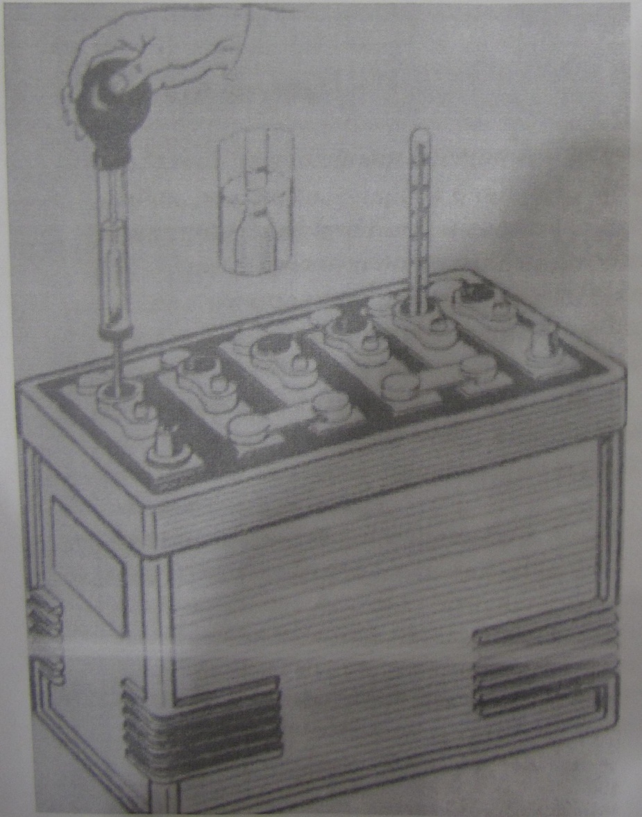 рис. 2 . Измерение плотности электролита
Определение степени разряженности аккумуляторов и батарей.

Снижение плотности электролита на 10 кг/м³ по отношению к плотности у полностью заряженного аккумулятора соответствует разряду аккумулятора примерно на 6%. Например, если плотность электролита в заряженном аккумуляторе была 1280 кг/м³, а измерения при 298 °К (+ 25 °С) — 1220 кг/м⁴, то плотность понизилась на 60 ед., что соответствует 36% разреженности.
Степень разреженности батареи определяется по степени разряженности аккумулятора, имеющего самую низкую плотность электролита.
Батареи, имеющие степень разреженности более 25% зимой и 50% летом, должны сниматься с эксплуатации и заряжаться.
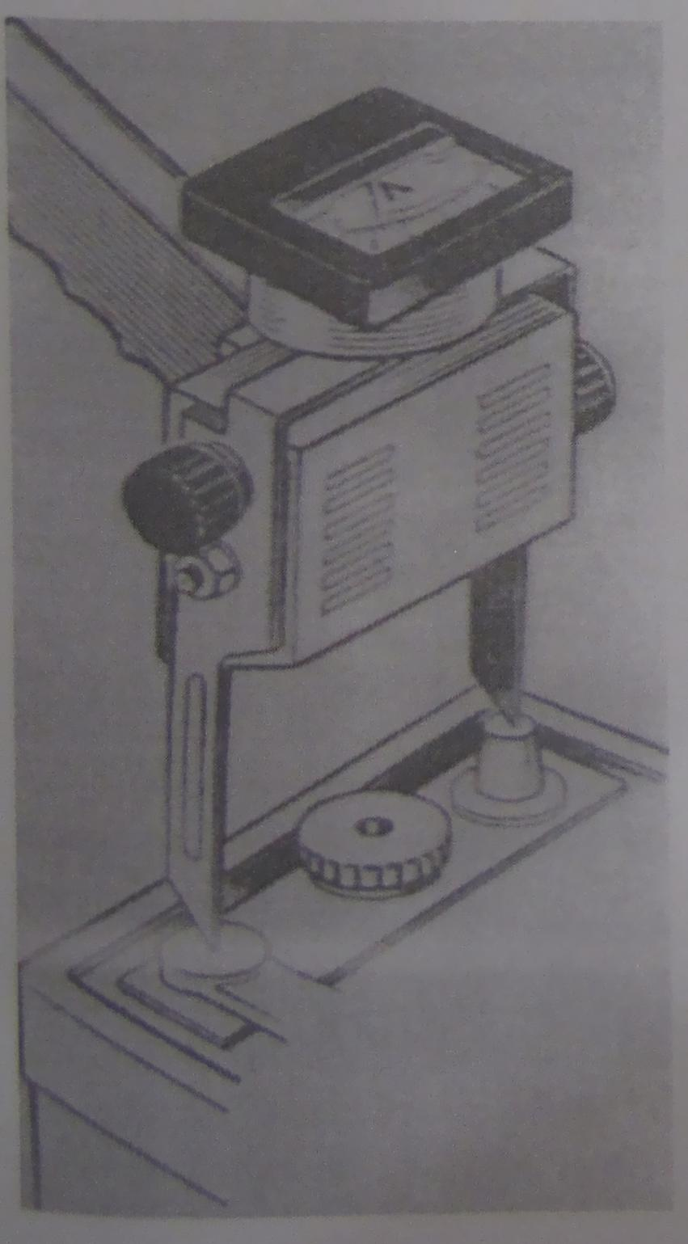
Необходимо учитывать, что снижение плотности электролита в аккумуляторах может происходить не только в результате разряда, но и в результате действия неисправностей (сульфитация, замыкание электродов).
Для того чтобы определить эти неисправности и подтвердить подсчитанную степень разряженности, необходимо измерить ЭДС и напряжение аккумулятора под нагрузкой.

Измерение напряжения под нагрузкой.

Напряжение каждого аккумулятора под нагрузкой, близкой к стартерной, измеряется аккумуляторным пробником Э108 (см рис. 4) или нагрузочной вилкой ЛЭ2. Для проверки аккумуляторов батарей емкостью 45... 100 А-ч необходимо:
затянуть гайку 6 и отвернуть гайку 3; если емкость батареи 100... 145 А-ч, то гайку 3 завертывают, а 6 отвертывают;
если емкость батареи 145... 190 А-ч, завертывают до упора обе гайки.
Рис. 4 Измерение напряжения АКБ под нагрузкой, пробником Э108
Испытывая аккумуляторы, плотно прижимают острия ножек к выводам проверяемого аккумулятора и в конце
пятой секунды определяют напряжение по вольтметру. На сильно окисленных выводах необходимо сделать царапины ножками приборов для создания надежного электрического контакта. Так как величина тока разряда близка к стартерной, то повторные измерения напряжения под нагрузкой будут несколько ниже вследствие частичного разряда аккумуляторов. Увеличивать время проверки аккумулятора нельзя, так как это повлечет за собой получение неверного результата измерений.
Напряжение исправного и полностью заряженного аккумулятора в конце пятой секунды про проверке нагрузочной вилкой ЛЭ2 должно быть не менее 1,7 В и не менее 1.4 В при проверке пробником Э108. Напряжение веек аккумуляторов не должно отличаться более чем на 0,1 В. При меньших величинах напряжения батарея к эксплуатации непригодна и её нужно заряжать или ремонтировать.
Заключение о техническом состоянии аккумуляторов делается с учетом всех ранее замеренных и подсчитанных параметров. Например, если у25=1270 кг/м3; £/в = £о (батарея заряжена), но напряжение под нагрузкой U_{H}— 1,3 В, то это свидетельствует о разрушении электродов или уплотнении активного вещества.
Такая батарея требует ремонта. При проверке под нагрузкой аккумуляторной батареи со скрытыми меж аккумуляторными перемычками пробником Э107 заворачивают до упора контактную гайку . Затем острие контактной ножки плотно прижимают к плюсовому выводу проверяемой батареи, а штырь щупа 8 — к минусовому. Батарея, напряжение которой будет меньше 8.9 В. к эксплуатации непригодна и должна заряжаться или ремонтироваться.
После проверки работоспособности отдельных аккумуляторов пробником Э108 или нагрузочной вилкой ЛЭ2 нельзя сделать вывод о пригодности всей батареи к эксплуатации, так как в батарее могут быть трещины перегородок или обрывы в соединении соседних аккумуляторов.

Уровень электролита в аккумуляторах должен быть на 10-15мм (у аккумуляторной батарей 6СТ-55 5-10 мм) выше предохранительного щитка.
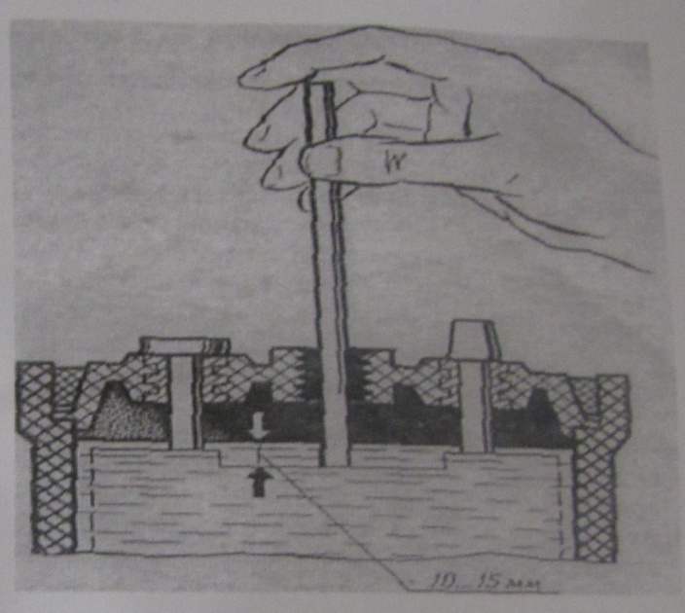
Уровень электролита измеряют стеклянной трубкой (рис. 1), которая опускается в аккумулятор до упора в предохранительный щиток, затем закрывается сверху пальцем и приподнимается.
Если уровень электролита ниже нормального то в аккумуляторы заливают дистиллированную воду если выше, то электролит отбирают резиновой грушей во избежание его расплёскивания при эксплуатации батареи.
Рис. 1. Проверка уровня электролита
Вывод:
Лабораторная работа №2

Тема: «Проверка технического состояния аккумуляторных батарей».

Цель работы: изучение принципа проверки генераторов и приобретение практических навыков работы с контрольно - испытательными стендами, ознакомление с приёмами проверки обмоток электрических машин и других приборов автомобильного электрооборудования.

Содержание работы: ознакомление с оборудованием и приборами: внешний осмотр: снятие характеристик генераторов переменного тока: проверка генераторов на холостом ходу и под нагрузкой: проверка деталей и узлов генератора: проверка обмоток статора и ротора на обрыв, межвитковое замыкание и замыкание с корпусом: проверка диодов выпрямительного блока генератора.
Оборудование: генераторы переменного тока, их узлы и детали, контрольно- испытательные стенды Э211,532-2М, 532-М и др.: источники питания напряжением 220 и 12 В: контрольные лампы на/ряжением220и 12 В омметр (Тестер): весы (динамометр): вольтметры на 5 и 15 (30) В: амперметры на 5 и 50 А: реостат на 50 А: электродвигатель с плавным изменением частоты вращения от 0 до 5000…7000 мин-1: тахометр для измерения частоты вращения ротора генератора.

ВЫПОЛНЕНИЕ РАБОТЫ:
Ознакомление с оборудованием

При изучении устройства контрольно-испытательных стенду (гл.III) необходимо обратить особое внимание на расположение выключателей и переключателей стенда, на их исходное положение, на управление электродвигателем, на установку и крепление генератора в зажимном устройстве стенда; на подключение генератора к электрической схеме стенда; необходимо ознакомиться с правилами техники безопасности при работе с данным оборудованием.

Внешний осмотр
Проверяют легкость вращения ротора генератора от руки; проверяют люфт ротора в осевом и радиальном направлениях, проверяют затяжку винтов крепления крышек и гайки шкива.
Ротор со шкивом и вентилятором должен вращаться в подшипниках без явно выраженного шума и заеданий. Крышки генератора не должны иметь сколов и трещин.

Снятие характеристик генератора
Зависимость напряжения генератора от частоты вращения ротора. Характеристика снимается без нагрузки. Снятие характеристики производят по схеме, изображенной на рис. 8, а. Подключив к обмотке возбуждения выключателем 5 аккумуляторную батарею, включают электродвигатель 1 и, плавно увеличивал частоту вращения ротора генератора, снимают показания вольтметра через каждые 100 мин⁻¹. Частота вращения контролируете* тахометром 2. Характеристику снимают до достижения напряжения I5...16 (30 ... 32) В.
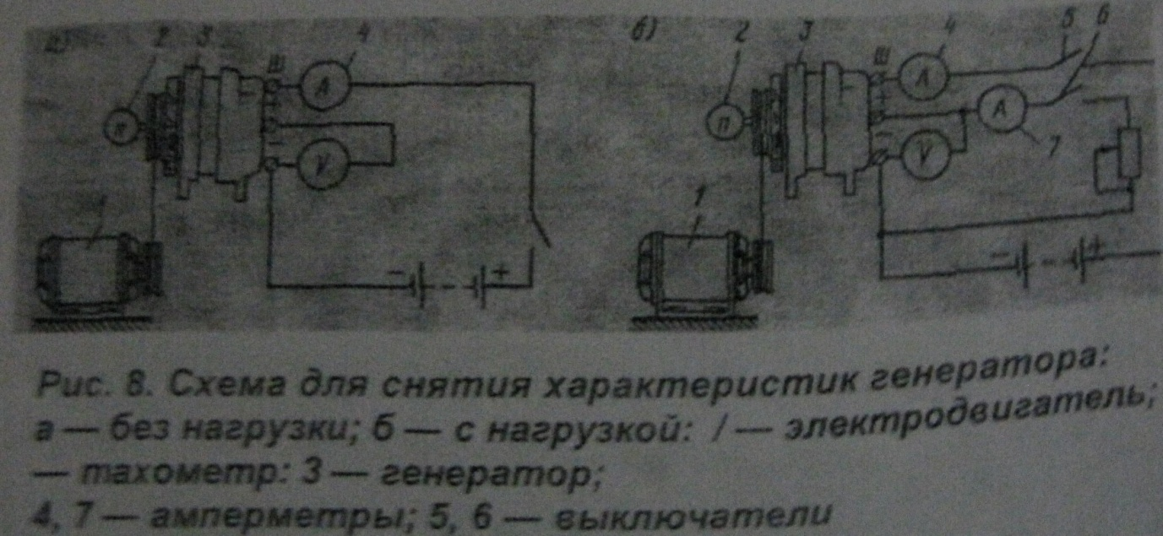

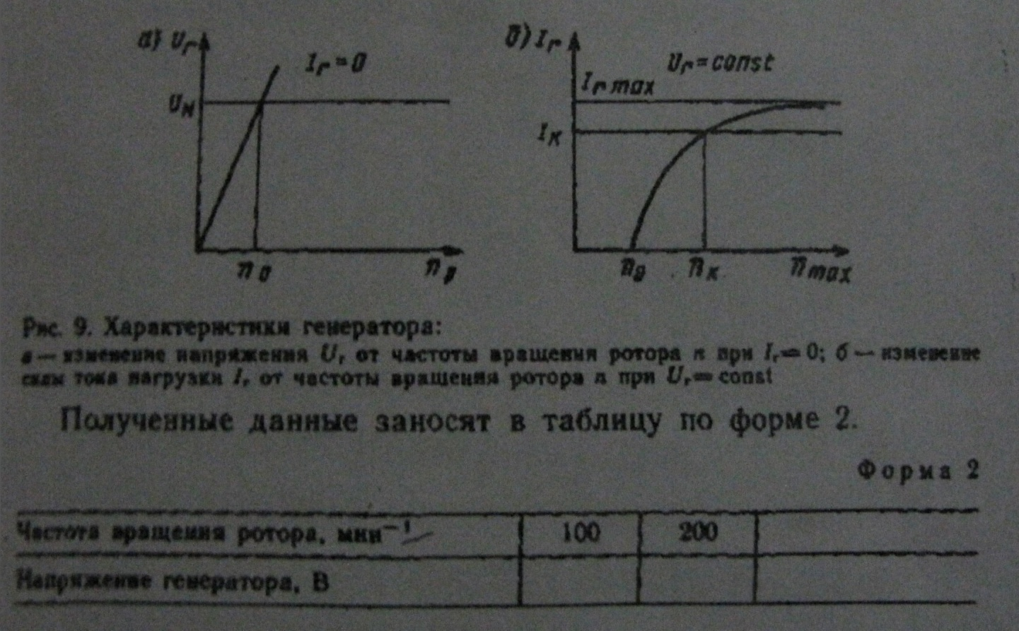По данным этой таблицы строят график, на котором отмечаются величина номинального напряжения и частота вращения ротора, при которой достигается это напряжение. ( Рис. 9, а)
Вывод:
Лабораторная работа №3.
Тема: «Проверка регуляторов напряжения».
Цель работы: освоить приемы проверки деталей и регулировки зазоров контактных регуляторов напряжения; изучить методику I приобрести навыки проверки и регулировки этих регуляторов.
Содержание работы: внешний осмотр, проверка и регулировка зазоров; проверка и регулировка регуляторов; проверка цепей обмоток регуляторов и резисторов.
Оборудование: регуляторы напряжения РР380 с генератором Г221 и РР127 с генератором Г271; испытательные стенды Э211, 532-2М, 532-М; омметр; контрольные лампы 12 В; аккумуляторная батарея; пластинчатые щупы; ключи, отвертки; шлифовальная шкурка зернистостью 100...140, замша или плотная ткань; очищенный бензин.

ВЫПОЛНЕНИЕ РАБОТЫ

Ознакомление с приборами и оборудованием
При ознакомлении с приборами и оборудованием особое внимание следует обратить на устройство регуляторов; порядок регулировки зазоров; принцип проверки регуляторов и их регулировку; влияние регулируемого напряжения генератора на заряд аккумуляторной батареи; правила и порядок выполнения проверки и регулировки регуляторов на стендах Э211, 532-2М, 532-М.

Внешний осмотр
Проверяют состояние контактов, резисторов, места соединения обмоток, клемм и т. д. Особое внимание следует обращать на состояние контактов их зачистку, так как контакты постоянно подгорают и окисляются. Подгоревшие и окисленные контакты зачищают шлифовальной шкуркой зернистостью 100... 140 я протирают замшей или плотной тканью, смоченной бензином.

Основы методики проверки регуляторов. Наличие зазоров и их величина оказывают большое влияние на работу регулятора напряжения, частоту
тока и величину регулируемого напряжения.
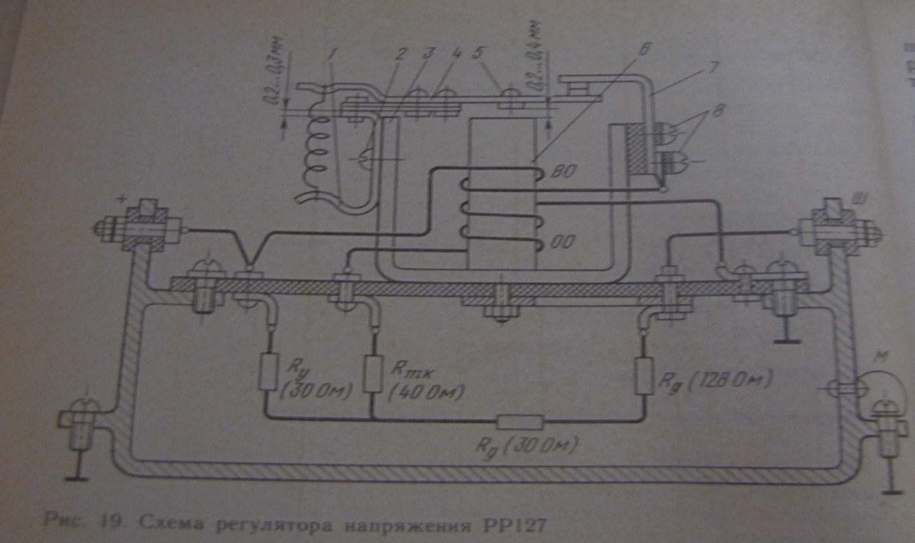
Регулировка зазоров в регуляторе PPI27. Зазор между якорьком 4 и ярмом 5 (рис. 19) в пределах 02..0,3 мм регулируют смещением стойки 5верхней пары контактов при ослабленной гайке 7.

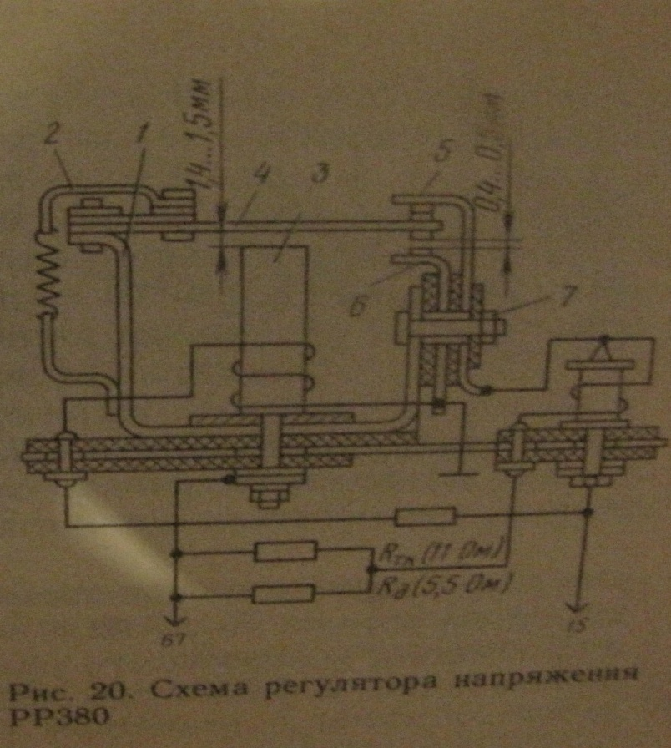

Регулировка зазоров в регуляторе PP380. Зазор между якорьком 4 и сердечником 3 (рис. 20) в пределах 1,4... 1,5 мм регулируют смещением стойки 5 верхней пары контактов при ослабленной гайке 7.
Проверка и регулировка регулятора РР127,РР380: Регулятор напряжения проверяют и регулируют с генератором, с которым он работает и в том положении, в котором он установлен на автомобиле. Перед проверкой и регулировкой регулятора напряжения в обязательном порядке проверяют состояние контактов и регулируют зазоры.

Вывод:

Лабораторная работа №4.
Тема:”Проверка технического состояния приборов и аппаратов систем зажигания”.
Цель работы: приобретение практических навыков проверки технического состояния прерывателя-распределителя и катушки зажигания, овладение приемами регулировки прерывателя, центробежного и вакуумного регуляторов опережения зажигания
Содержание работы: ознакомление с оборудованием и приборами. Проверка прерывателя-распределителя; внешний осмотр; проверка состояния пружины рычажка прерывателя и контактов; проверка и регулировка зазора между контактами; проверка кулачка прерывателя; проверка состояния распределителя высокого напряжения; проверка и регулировки центробежного регулятора опережения зажигания; проверка я регулировка вакуумного регулятора опережения зажигания, проверка прерывателя-распределителя на бесперебойность искрообразования; проверка прерывателя-распределителя на стенде СПЗ-8М. Проверка конденсатора: проверка работоспособности конденсатора, измерение емкости конденсатора; проверка состояния изоляции конденсатора; проверка конденсатора на стенде СПЗ-8М. Проверка катушки .зажигания: внешний осмотр; проверка первичной обмотки и дополнительного резистора на обрыв; проверка первичной обмотки на межвитковое замыкание; проверка вторичной обмотки на обрыв и пробой изоляции; проверка катушки на бесперебойность искрообразования на стенде СПЗ-8М.
Оборудование: прерыватели-распределители (Р119-Б, PI25, Р118, Р20 и т. п.); катушки зажигания Б115, Б117), источники тока напряжением 12 и 220 В; контрольные лампы напряжением 12 и 220 В; набор щупов; динамометр на 3 кгс; отвертки, ключи; контрольно-испытательные стенды СПЗ-8М, СПЗ-12, КИ968 и др.

Выполнение работы.

Ознакомление с оборудованием.
Изучая устройство стендов, особое внимание необходимо обратить на правила техники безопасности, так как при проверках используется высокое напряжение, а также во избежание повреждения стендов на крепление прерывателя-распределителя электродвигателем стенда.

Внешний осмотр
Проверяют состояние корпуса, крепление узлов и деталей прерывателя, осевой и радиальный люфт кулачка и валика прерывателя, состояние хвостовика, подгорание и износ контактов и рычажка прерывателя; поворачивая подвижный диск, проверну состояние шарикового подшипника.

Проверка натяжения пружины рычажка прерывателя динамометром
Проверка (рис. 48) производится при замкнутых контактах прерывателя и включенной цепи первичной обмотки катушки зажигания.
Включают контрольную лампу параллельно контактам прерывателя. Один провод лампы соединяют с зажимом прерывателя, а другой — с корпусом. Замкнутые контакты шунтируют лампу, и она не будет гореть. Зацепляют крючок динамометра за конец, рычажка прерывателя у контакта и, расположив динамометр вдоль оси контактов, плавно отводят рычажок до начала размыкания контактов. Начало размыкания контактов определяется
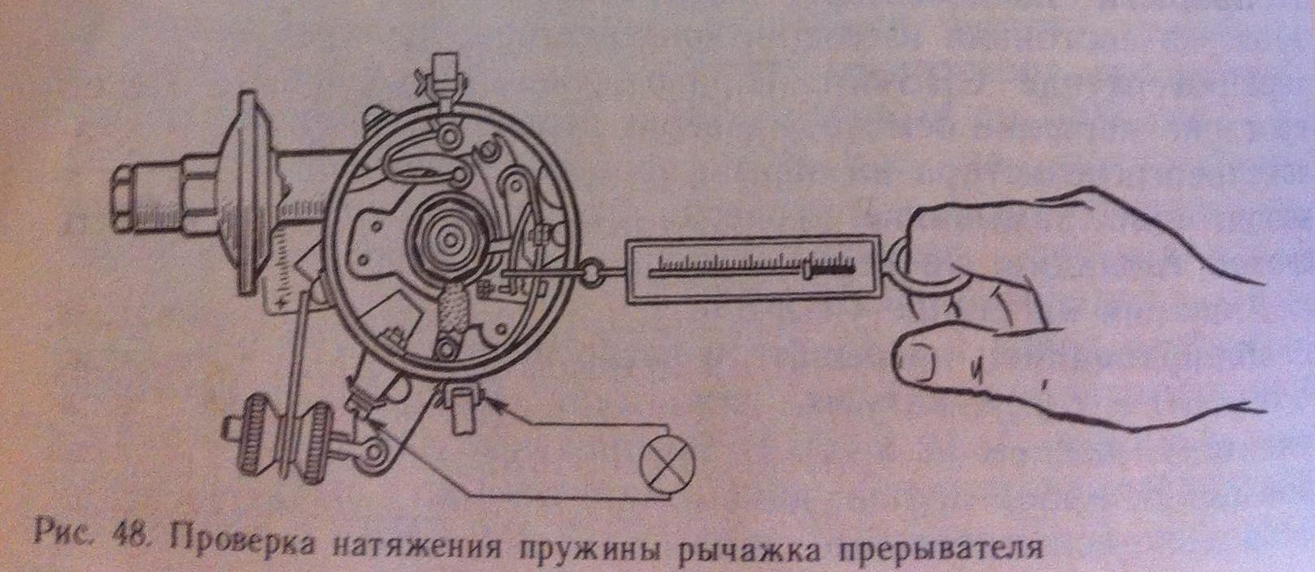

по свечению контрольной лампы, и в этот момент по шкале динамометра определяют силу натяжения пружины рычажка. Замеренную величину сравнивают с данными, приведенными в табл.4. Ослабленную пружину заменяют вместе с рычажком.
При проверке пружины убеждаются в отсутствии заеданий рычажка прерывателя на оси, для чего рукой размыкают контакты и отпускают рычажок, который должен резко со щелчком возвратиться в исходное положение.

Проверка состояния контактов прерывателя
Степень окисления контактов прерывателя проверяют вольтметром, подключаемым параллельно контактам (рис. 49) при включенной цепи первичной обмотки. Вольтметр подключают только при замкнутых контактах прерывателя, так как при разомкнутых контактах вольтметр будет под напряжением аккумуляторной батареи. Если падение напряжения на контактах превышает 0,15 В, необходимо протереть или зачистить контакты.
Замасленные контакты прерывателя протирают замшей или плотной тканью, смоченной в очищенном бензине или спирте. После протирки контактов нужно на 5... 10 с. отвести рычажок для испарения бензина или спирта. Окисленные контакты зачищают шлифовальной шкуркой зернистостью 100... 140, абразивной пластинкой или надфилем. При зачистке нужно следить, чтобы плоскости контактов остались параллельными.
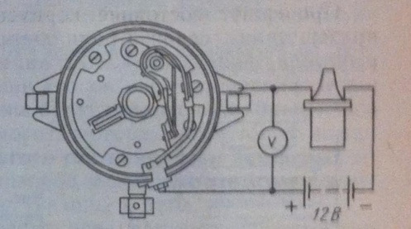
Рис. 49. Проверка падения напряжения на контактах прерывателя

Проверка и регулировка зазора между контактами прерывателя
Проверку зазора обычно производят плоским щупом. Перед проверкой вращением валика прерывателя устанавливают кулачок прерывателя в положение полного размыкания контактов и вводят щуп в зазор между контактами. Щуп должен входить плотно, без разведения контактов.
Для регулировки зазора между контактами прерывателя ослабляют винт 1 (рис. 50, а) крепления пластины неподвижного контакта и вращением регулировочного эксцентрика 2 устанавливают нормальный зазор. Затем завертывают винт / и снова проверяют зазор между контактами. В прерывателях-распределителях
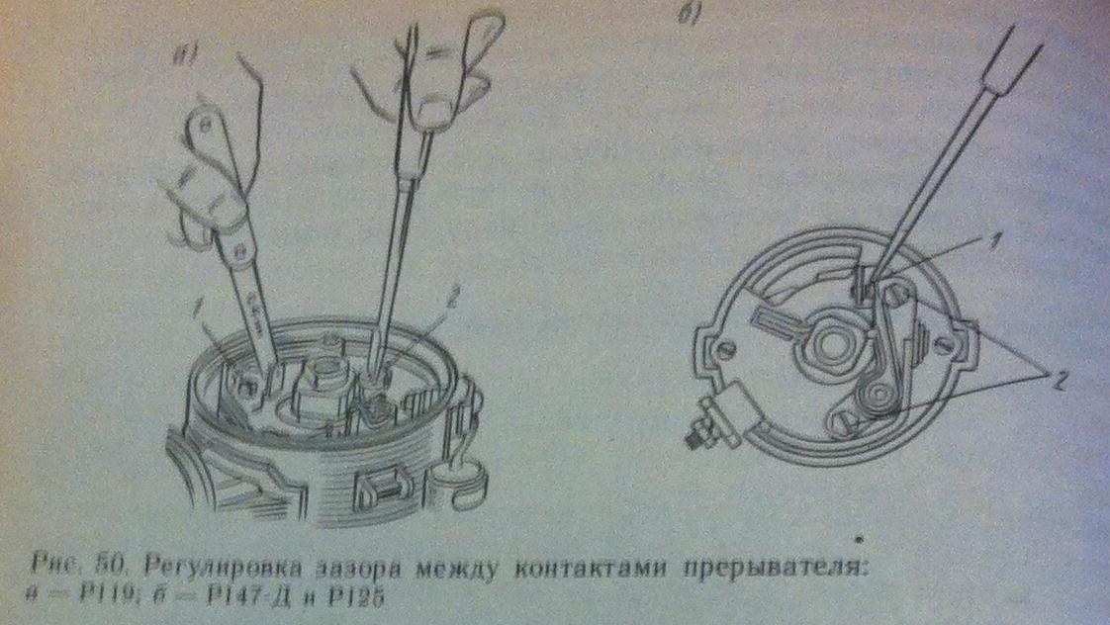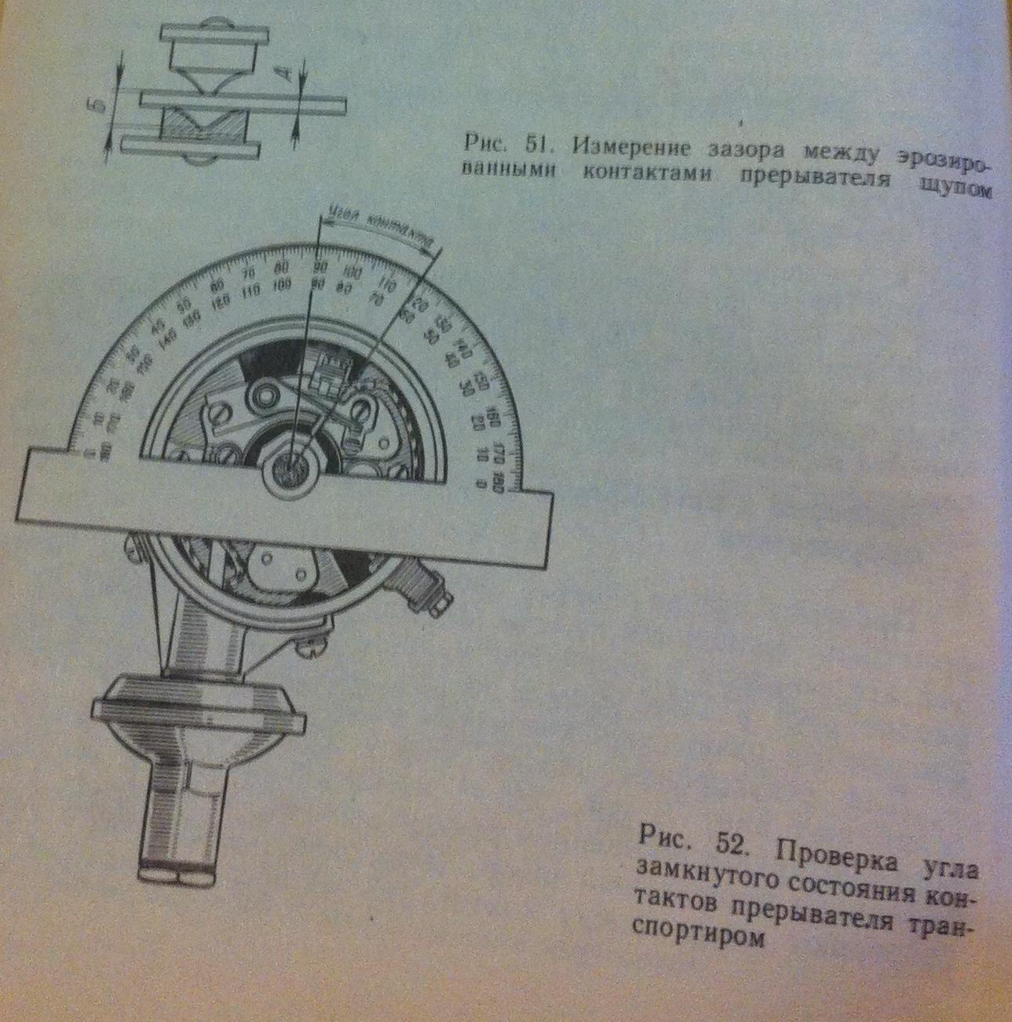
Р147-Д автомобиля ГАЗ-3102 и Р125 автомобилей ВАЗ для регулировки зазора между контактами прерывателя следует немного отвернуть два винта 2 крепления пластины неподвижного контакта, затем установить лезвие отвертки в специальную прорезь 1 на пластине и легким вращением отвертки сместить пластину до нормального зазора между контактами. Затем завертывают оба винта 2 и снова проверяют зазор.
Вследствие образования на рабочей поверхности контактов прерывателя лунки и выступа (рис. 51) зазор А, измеренный плоским щупом, будет меньше фактического зазора Б. Поэтому более целесообразно измерять не величину зазора между контактами, а угол замкнутого состояния их, который определяют с помощью специального оборудования или упрощенным способом—при помощи транспортира.
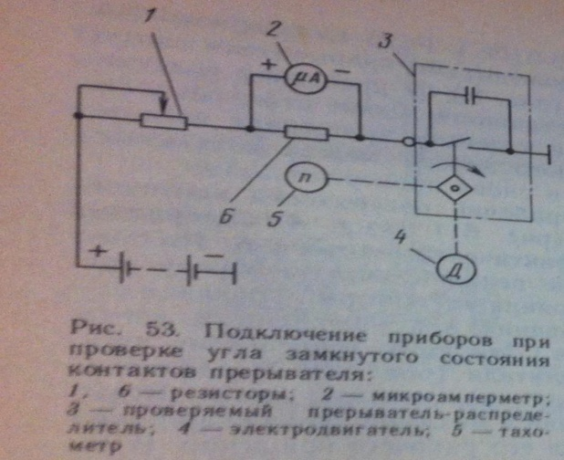
Прерыватель подключается по схеме, приведенной на рис. 53. На шкале микроамперметра 2 наносят зоны, соответствующие допустимым значениям угла замкнутого состояния контактов для прерывателей с четырьмя, шестью и восемью выступами кулачка при определенной частоте вращения вала прерывателя (например, 1500 мин-1). Резистор 6 подбирается при градуировке микроамперметра 2 в зависимости от частоты вращения, на которой производится измерение угла замкнутого состояния контактов. Чем больше этот угол, тем больше средняя сила тока, проходящего через микроамперметр, и тем на больший угол отклонится Стрелка прибора. При неподвижном вале прерывателя и замкнутых контактах прерывателя стрелка микроамперметра отклоняется на всю шкалу. Переменный резистор 1 обеспечивает точность настройки микроамперметра 2 в зависимости от напряжения батареи и состояния контактов прерывателя. Для регулировки угла замкнутого состояния контактов при определенной частоте вращения (при которой наносились метки) ослабляют винт крепления держателя неподвижного контакта и, плавно вращая регулировочный эксцентрик, совмещают стрелку прибора с соответствующей зоной на шкале. Приборы и стенды промышленного изготовления позволяют производить такие проверки и регулировки независимо от частоты вращении валика прерывателя, что значительно упрощает проверку.
Лабораторная работа №5.
Тема: ”Проверка технического состояния стартера, его узлов и деталей, проверка технического состояния реле, включение стартера”.
Цель работы: приобретение практических навыков проверки и регулировки стартеров и вспомогательных устройств системы пуска.
Содержание работы: внешний осмотр, регулировка привода; проверка стартера на холостом ходу и при полном торможении якоря, проверка деталей и узлов стартера -проверка состояния щёток, коллектора, пружин щеткодержателей, изоляции щёткодержателей.
Оборудование: стартеры (СТ-230, СТ-142), их узлы и детали; исправные и заряженные аккумуляторные батареи соответствующего типа; динамометры на 3 и 10 кгс; контрольные лампы напряжением 12 и 220 В; приборы Э236, Э222; стенды Э211, 532-М.

ВЫПОЛНЕНИЕ РАБОТЫ:

Внешний осмотр:
Покачиванием вала якоря определяют состояние подшипников. Изношенные втулки заменяются. Перемещением якоря вдоль оси проверяют осевой люфт вала. Осевой люфт от 0,1 до 0,7мм регулируют установкой шайб 6 (рис. 78) со стороны привода между крышкой 5 и упорным кольцом 7. Проверяют легкость перемещений деталей и узлов привода. При проверке рукой перемещают шестерню 9 вместе с муфтой по шлицам вала вперед к переднему подшипнику. Они должны свободно, без заеданий перемещаться по шлицам вала и возвращаться в исходное положение под действием возвратной пружины.
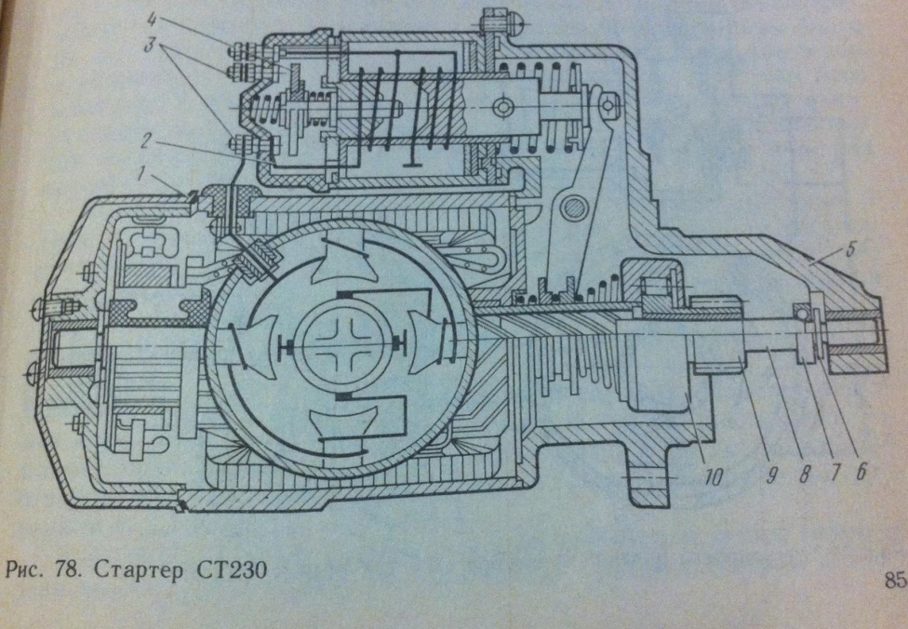
Если привод перемещается по валу с трудом или не возвращается, его
разбирают и после разборки удаляют налёт с вала шкурками зернистостью 140-180.

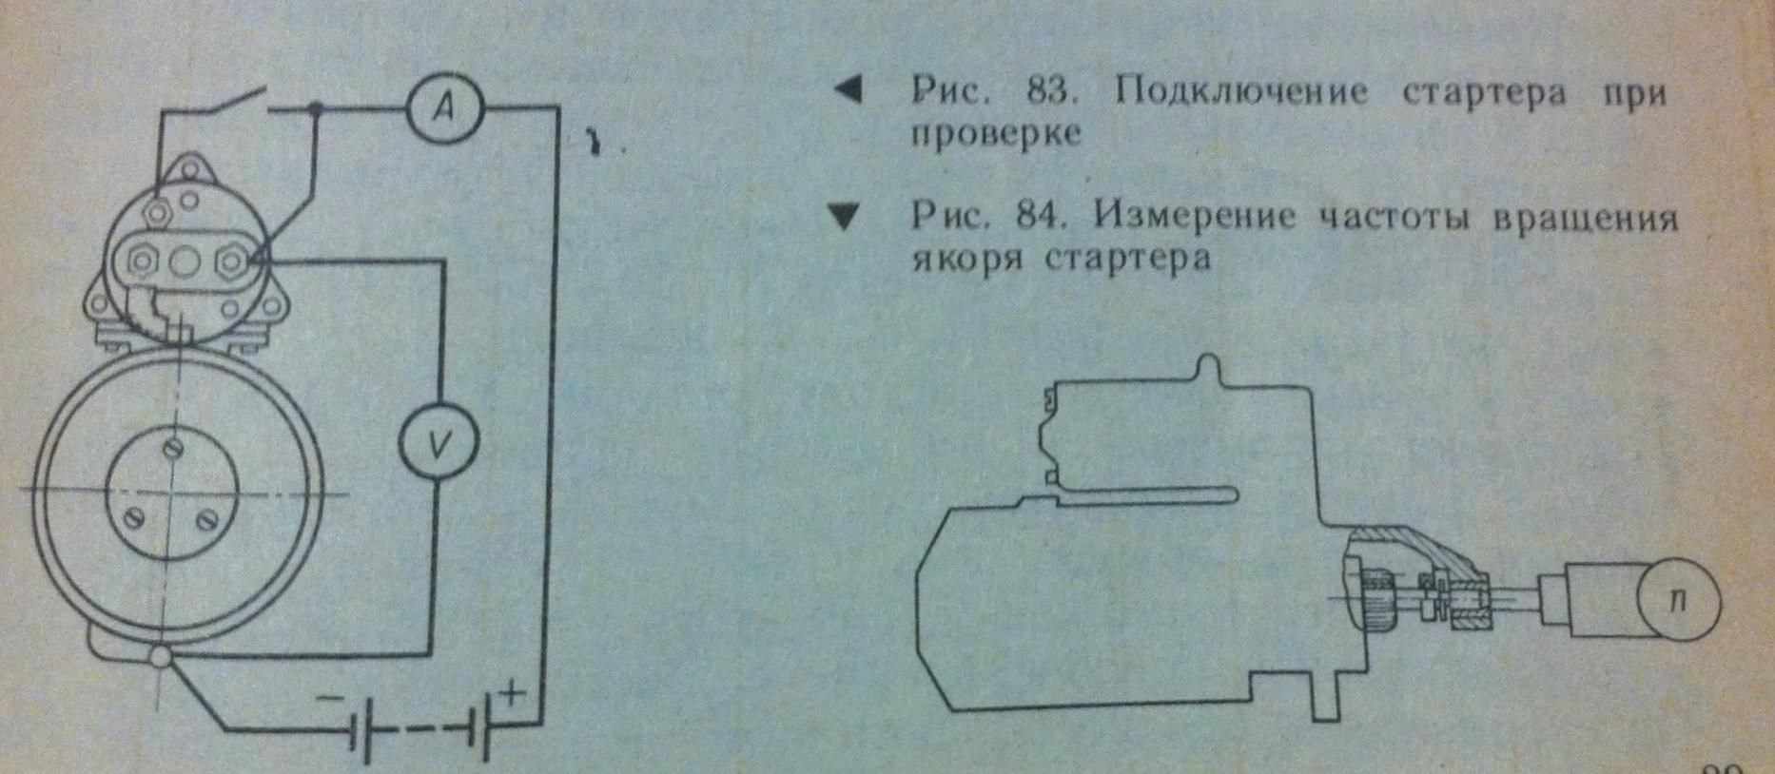

Основы методики проверки стартеров:
Проверка стартеров производится с исправной заряженной аккумуляторной батареей такой же емкости, что и у батареи, с которой работает проверяемый Стартер. Стартер проверяют в двух режимах: в режиме холостого хода и в режиме полного торможения якоря. Для проверки стартера его подключают по схеме (рис. 83).

Проверка стартера в режиме холостого хода. Включают стартер и через 30с после включения по показанию амперметра определяют силу тока, а частоту вращения якоря стартера замеряют переносным тахометром (рис. 84). Показания амперметра и тахометра сравнивают с данными табл. 5. Стартер считается исправным, если сила тока не будет превышать величин, а частота вращения якоря будет не меньше их.
Увеличение силы тока и уменьшение частоты вращения якоря по сравнению с величинами, приведенными в табл. 5, вызывается следующими неисправностями: ослаблением крепления крышек, что вызывает перекос вала якоря; замыканием пластин коллектора металлоугольной пылью, возникшей при износе щеток и коллектора; изгибом пала и др. Стартер, удовлетворяющий техническим условиям в режиме холостого хода, проверяется в режиме полного торможения.
На некоторых стартерах, например СТ230-А, отверстие в крышке под вал якоря закрыто заглушкой. Перед проведением лабораторной работы эту заглушку необходимо удалить.
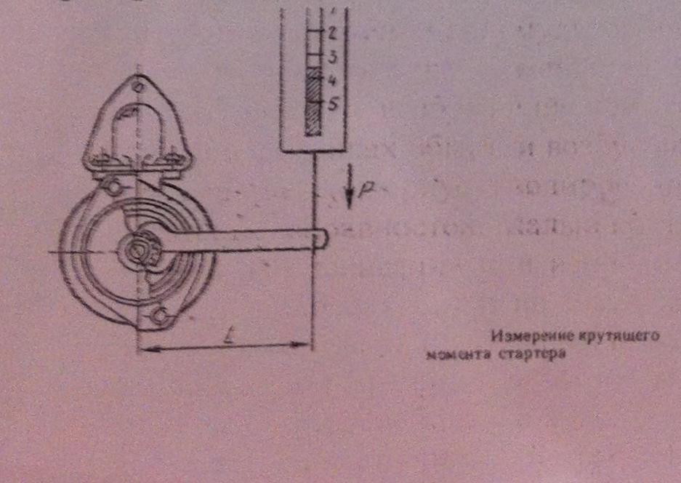
Проверка стартера в режиме полного торможения. На зубьях шестерни привода закрепляют рычаг и соединяют его с пружинным динамометром (см. ниже). Стартер включают на 3...4 с и читают показания амперметра, вольтметра и динамометра. Крутящий момент М электродвигателя стартера определяют произведением М-PL, где Р — сила, регистрируемая пружинным динамометром, кг, a L —длина рычага, м. Замеренные величины сравнивают с силой тока при полном торможении и наибольшем моменте (см. табл. 5).' Стартер считается исправным, если сила потребляемого тока будет не больше, а крутящий момент не меньше величин, приведенных в табл. 5. При напряжении аккумуляторной батареи не менее 9 (18) В большая сила потребляемого тока и меньший крутящий момент могут быть при замыкании обмотки возбуждения или обмотки якоря на корпус, витковом замыкании в катушках обмотки возбуждения, замыкании пластин коллектора или замыкании на корпус изолированных щеткодержателей, а также механических неисправностей. Малый крутящий момент и небольшая сила тока могут быть при зависании или износе щеток, окислении или замасливании коллектора, ослаблении пружин щеткодержателей и окислении контактных поверхностей контактного диска и клемм тягового реле.
Вращение якоря стартера при заторможенной шестерне свидетельствует о пробуксовке муфты свободного хода.
Стартер, не удовлетворяющий техническим условиям, разбирается для проверки состояния обмоток, узлов и деталей.
Проверка на стенде Э211:
Проверяемый стартер закрепляют в зажиме стенда и подключают его по схеме (рис. ниже). Рукоятку переключателя батарей устанавливают в положение «12». Рукоятку переключателя рода проверок устанавливают в положение «Стартер». Рукояткой включают стенд, затем нажимают на кнопку «Пуск» и через 20...30 с работы стартера снимают показание амперметра, а переносным тахометром со стороны привода измеряют частоту вращения якоря. Показания тахометра и амперметра сравнивают с данными табл. 5. Если сила тока будет не больше, а частота вращения не меньше величин, стартер проверяют в режиме полного торможения, для этого устанавливают на стартере специальное приспособление с динамометром (рис. ниже). На специальном приспособлении замочной шайбой закрепляют тормозной зубчатый сектор, зацепляющийся с шестерней стартера.
В комплекте принадлежностей стенда имеется несколько зубчатых секторов и на каждом из них указаны модуль и число зубьев шестерни стартера для подбора комплекта зацепления.
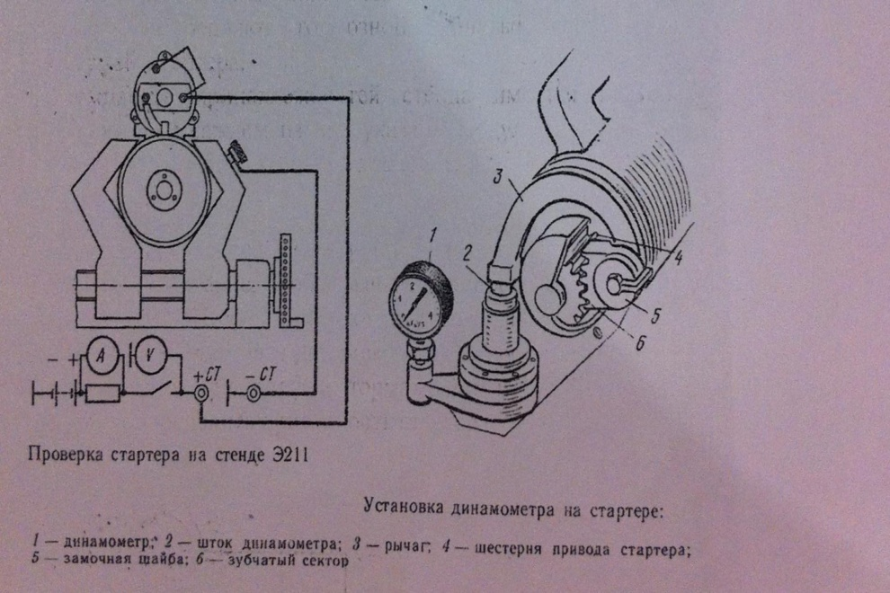
В отверстие приспособления устанавливают гидравлический динамометр 1 в такое положение, чтобы рычаг приспособления опирался на шток 2 динамометра. Кнопкой «Пуск» стартер включают на 3...5 с и снимают показания амперметра и динамометра. Замеренные величины сравнивают с силой тока при полном торможении и наибольшим момента, что позволяет определить пригодность стартера.

Проверка деталей и узлов стартера:
Снимают защитный кожух / или защитную ленту и проверяют состояние щеток, пружин щеткодержателей, изоляцию щеткодержателей (при снятой крышке) и коллектора. Замасливание щеток и коллектора увеличивает сопротивление в цепи обмоток электродвигателя, а поэтому снижаются потребляемая им сила тока и мощность электродвигателя стартера.
Износ щеток и коллектора сопровождается уменьшением прижатия щеток к коллектору, что снижает силу тока в цепи стартера. Кроме того, металлографитная пыль, образующаяся при износе щеток и коллектора, оседает на поверхности крышки и может вызвать замыкание изолированных щеток на корпус, что приведет к отказу в работе стартера.
Замасленные коллектор, щетки и щеткодержатели протирают чистой тканью. Изношенный коллектор протачивают, а потом шлифуют.
Подвижность щеток в щеткодержателях проверяют, приподнимая крючком пружину щетки и, слегка дергая за канатик щетки, перемещают щетку в щеткодержателе. Щетки должны перемещаться легко, без заеданий. Измеряют высоту щеток и заменяют их, если они изношены более допустимого значения.
Замыкание щеткодержателей с корпусом проверяется лампой под напряжением 220 В.
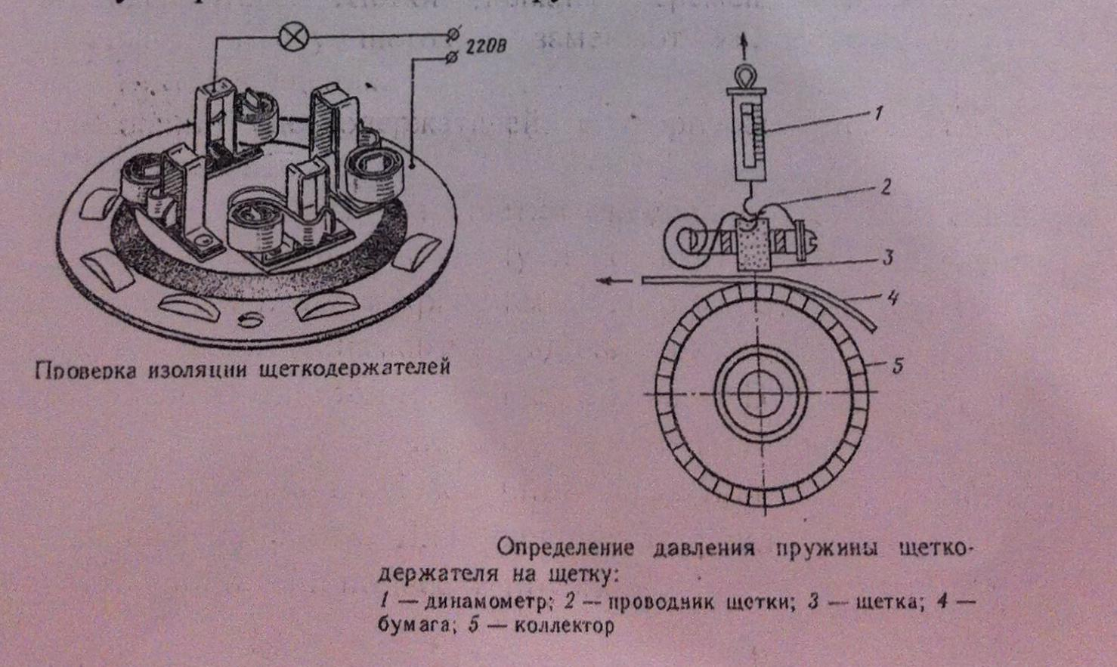
Давление пружины на щетки измеряют динамометром. Для этого необходимо приподнять щетку и положить между щеткой и коллектором полоску бумаги.

Рис.89 Рис.90

Затем крючком динамометра зацепить за проводник щетки и, расположив динамометр вдоль оси щетки, приподнять щетку до свободного передвижения полоски бумаги. В этот момент отметить показание динамометра. В случае уменьшения усилия давления пружины более чем на 25% от номинальной величины даже при, малом износе щетки пружину необходимо заменить. Для увеличения усилия давления пружины можно изогнуть кронштейн подвески пружины.

Проверка тягового реле стартера.
Снимают крышку тягового реле и проверяют состояние контактного диска 4 и головок болтов 3 (см. рис. 78).
Окисленные и подгоревшие поверхности торцев головок контактных болтов и диска (или контактной пластины) зачищают напильником или абразивными шкурками» а затем шлифуют. При сильном износе головок болтов диска (пластины) болты поворачивают на 180°вокруг своей оси, а диск (пластину) перевертывают другой стороной. При сборке тягового реле необходимо правильно устанавливать на место наконечник 2.
Обрыв обмоток определяют контрольной лампой с подключением проверяемой обмотки к аккумуляторной батарее. При проверке обмоток тягового реле отключают клемму провода от электродвигателя. Для проверки втягивающей обмотки проводники от батареи подключают к клеммам реле (рис. 97, а). При исправной обмотке сердечник резко втягивается в реле.
Для проверки удерживающей обмотки один провод от батареи подключают к корпусу реле, а другой — к клемме вывода обмоток (см. рис. 97, б). При исправной обмотке сердечник будет слабо втягиваться в реле. Витковое замыкание в обмотках тягового реле определяют измерением их сопротивления омметром. 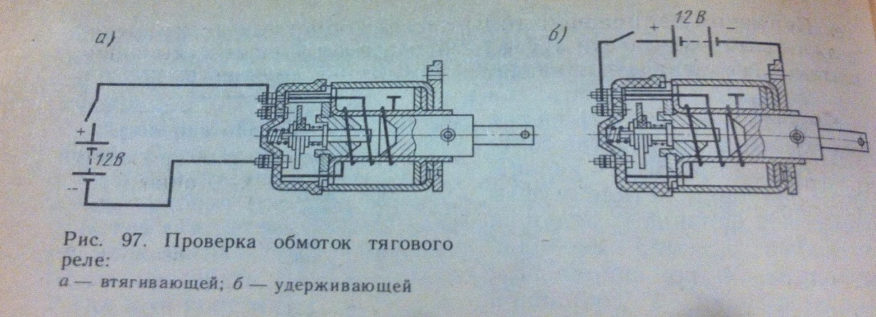
Вывод:
Лабораторная работа №6.
Тема: «Проверка технического состояния контрольно-измерительных приборов».
Цель работы: приобретение практических навыков проверки регулировки контрольно-измерительных приборов.

Содержание работы: проверка датчиков и указателей манометров, измерителей уровня топлива.

Оборудование: контрольно-измерительные приборы; магазин сопротивлений, электрическая плитка или нагреватель; манометр на 10 кгс/см; омметр.

Проверка датчика и указателя магнитоэлектрического манометра.
При проверке датчика омметром измеряют сопротивление его реостата в нерабочем состоянии датчика, когда под диафрагмой будет атмосферное давление. Затем сопоставляют замеренную величину сопротивления с величиной сопротивления, приведенной в технических условиях на этот датчик. В случае необходимости для изменения сопротивления снимают крышку датчика и винтом рычажка изменяют положение ползунков реостата.
Для проверки датчика 5 его соединяют заведомо исправным указателем 1 и подключают их по схеме приведенной на рис. 99. Насосом 3 нагнетают воздух в камеру 4. Наблюдают за показаниями стрелок исправного указателя и контрольного манометра 2.
Если стрелка указателя будет устанавливаться на максимальном делении шкалы с погрешностью не более +/- 5% шкалы, то датчик
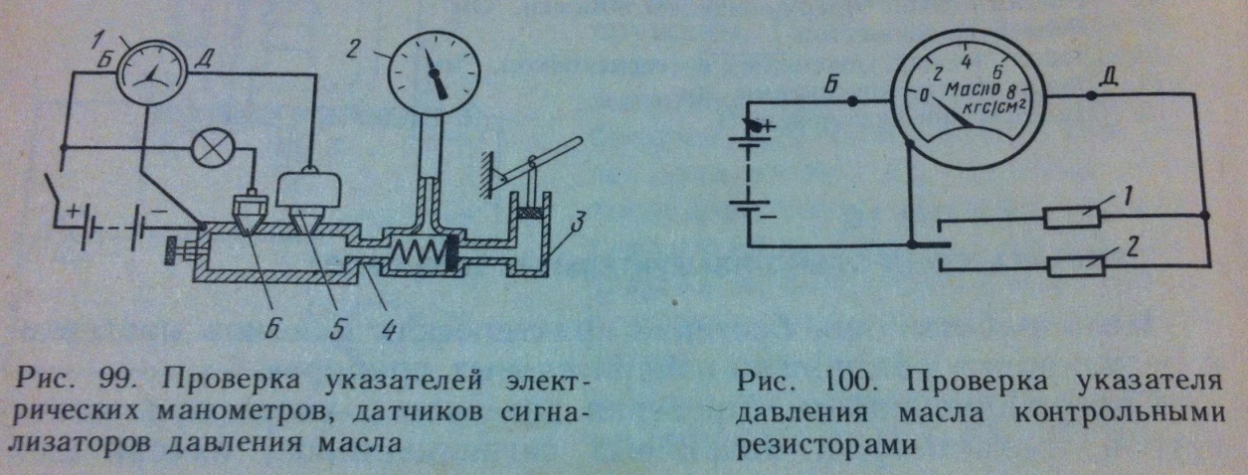

Для проверки указателя его соединяют с исправным датчиком по той же схеме, что и при проверке датчика. Нагнетают воздух в камеру и наблюдают за показаниями контрольного манометра и указателя. Допускается погрешность показаний указателя не более 5%.

Проверка датчика и указателя магнитоэлектрического измерителя уровня топлива.
Для проверки датчика 2 устанавливают его на площадку устройства (рис. 103) и соединяют с исправным (эталонным) указателем 1 по схеме, приведенной на рисунке. Движком угломера 3 устанавливают рычаг 4 поплавка поочередно в положения соответствующие нулевому и полному наполнению бака. Для каждого типа датчика углы наклона рычага поплавка при отсутствии топлива в баке и при полном уровне топлива разные. Например, для датчика БМ120А угол наклона рычага поплавка нужно устанавливать на 23 градуса. Что соответствует установке стрелки указателя на деление «О» и на 70 градусов, что соответствует установке стрелки наделение «П».
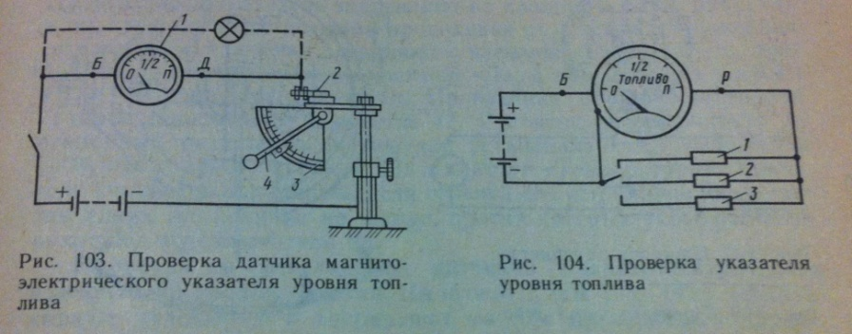

При проверке указателя его соединяют с заведомо исправным датчиком по той же схеме что и при проверки датчика. Приемник выбраковывают, если стрелка его не устанавливается на делениях «О» и «ГГ» при нужном положении рычага поплавка. Проверку точности показаний указателя магнитоэлектрического измерителя уровня топлива можно производить подключением проверяемого указателя к аккумуляторной батарее с последовательным включением в цепь резисторов определенных значений (рис. 104). При включении в цель резистора 1 сопротивлением 1 ...8 Ом стрелка указателя должна устанавливаться на нулевое деление шкалы» резистора 2 сопротивлением 37...44 Ом - на деление «1/2» Резистора 3 сопротивлением 78...95 Ом - на деление «П». При завышенных или заниженных показателях можно переставить стрелку на ось.
Вывод:

Лабораторная работа №7.
Тема: «Проверка технического состояния приборов системы освещения и световой сигнализации».

Цель работы: детальное изучение приборов и приобретение практических навыков по их проверке.

Содержание работы: проверка технического состояния ламп, фар, фонарей, замена неисправных элементов; проверка и регулировка прерывателя тока указателя поворотов.

Оборудование: Приборы и аппараты системы освещения; прерыватели тока указателя поворота типа РС57 и РС950; лампы различной мощности; реостат; омметр; инструменты.

ВЫПОЛНЕНИЕ РАБОТЫ

Проверка состояния ламп фонарей и оптических элементов фар.
Состояние элементов системы освещения проверяется визуально. Особое внимание обращают на состояние спиралей ламп и их колб, окисление контактов в патронах, состояние рассеивателей. Частое перегорание нитей накаливаний ламп фар и фонарей может быть следствием повышения напряжения генераторной установки или сильной вибрацией спирали ламп при слабом креплении лампы в патроне, слабом креплении оптического элемента фары или фары и фонаря в целом.
Уменьшение накала спирали ламп происходит, как правило, в результате плохого контакта в пружинящих пластинах патрона, окисления и загрязнения контактов патрона и лампы, нарушения контакта лампы с корпусом автомобиля.
Темный налет на внутренней поверхности колбы лампы образуется при испарении нити накаливания, что ухудшает светоотдачу. Такие лампы следует заменять, не дожидаясь перегорания.

Загрязнение отражателя оптического элемента фары в результате нарушения его герметичности приводит к недостаточной освещенности дорожного полотна. Загрязненный отражатель обычно промывают теплой водой без разборки элемент. Во избежание появления на отражателе даже небольших царапин протирать его после сушки не рекомендуется.
Трещина в рассеивателе приводит к попаданию в оптический элемент пыли и влаги и повреждению отражателя, поэтому поврежденный рассеиватель необходимо своевременно заменять. При замене рассеивателя нужно следить, чтобы поперечные линии рисунка располагались строго горизонтально, а надпись «Верх» находилась вверху.

Проверка и регулировка электромагнитного прерыватели тока указателей поворотов (РС57, РС57-В).
Нарушение регулировки прерывателя тока происходит вследствие изменения натяжения струны 2 (рис. 107), что приводит к изменению частоты «миганий» ламп. Если струна очень сильно натянута, лампы не будут гореть, и наоборот, если натяжение струны ослаблено, то лампы будут гореть с постоянным накалом.
Перегорание струны 2 или резистора 3 обычно происходит при сильном натяжении струны, завышенном напряжении генератора и длительной работе прерывателя. Эти неисправности приводят к прекращению прерывания тока.
В случае обрыва струны 2 контакты прерывателя остаются в замкнутом состоянии, а поэтому при его включении лампа указателя поворота горит с постоянным накалом. Нарушение регулировки момента замыкания контактов реле РС57 (см. рис. 107,6) приводит к несогласованной работе сигнальных и контрольных ламп.
Регулировка электромагнитного прерывателя тока указателя поворота производится при заряженной аккумуляторной батарее, при включении его по схеме рис. 107. Перед регулировкой необходимо проверить соответствие мощности ламп данным, указанным заводом-изготовителем автомобиля. Включают цепь и переключатель поворотов. Наблюдая за миганием ламп, осторожно, в небольших пределах поворачивают отверткой регулировочный винт 1, изменяя частоту «мигания» ламп.
Для увеличения частоты «мигания» винт нужно ввертывать, а для уменьшения вывертывать. Частота «мигания» ламп должна быть в пределах от 60 до 120 периодов в минуту.

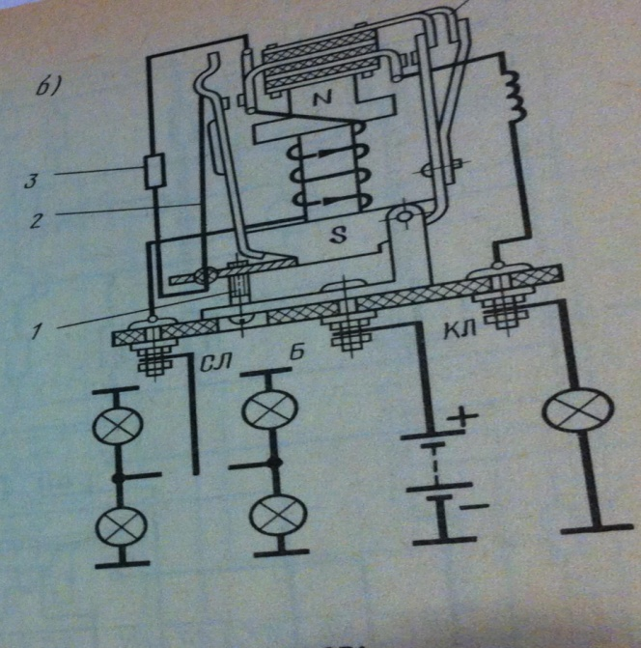
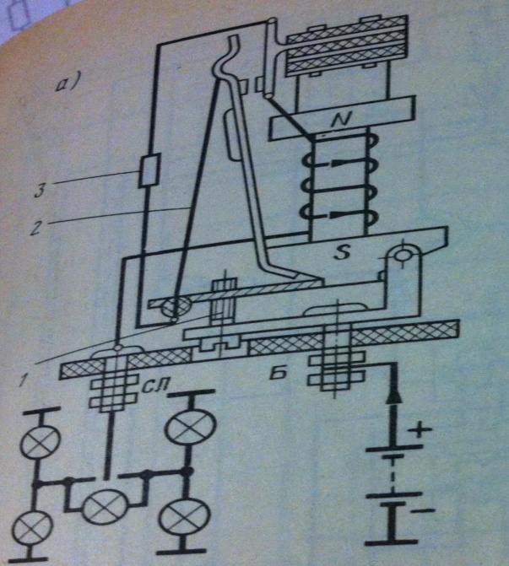

Рис.107. Проверка прерывателей тока указателей поворотов:
а- РС57В; б-РС57.

При несогласованной работе контрольной лампы с лампами указателей поворота в РС57 (см. рис. 107, б) нужно снять металлический кожух реле и подгибанием планки 4 отрегулировать натяжение пружинящей пластины подвижного контакта. Если прерыватель не поддается регулировке, его заменяют.
При работающем указателе поворота отключают одно из ламп (левого или правого борта) и наблюдают за происходящими изменениями в мигании сигнальных и контрольных ламп. Делают соответствующий вывод.

Вывод:

Лабораторная работа №8.
Тема: «Проверка технического состояния приборов дополнительного оборудования».

Цель работы: приобретение практических навыков по проверке электронных приборов и пользованию электронной контрольно- измерительной аппаратурой.

Содержание работы: проверка работоспособности электронных блоков управления снижением токсичности отработавших газов стеклоочистителями и т. п.

Оборудование: приборы и блоки управления экономайзером принудительного холостого хода (25.3761, 14.3733); приборы и блок управления системой ступенчатого впуска воздуха во впускной трубопровод (37.3761); блоки управления стеклоочистителем, стеклоомывателем и т. п.; амперметры; вольтметры; генератор импульсного напряжения (частота от 20 до 200 Гц, длительность от 0,1 до 1 мкс, амплитуда от 12 до 150 В); частотомер (от 20 до 200 Гц с погрешностью не более 0,1 Гц); секундомер; вакуумметр; вакуумный насос; стенды СПЗ-8М, СПЗ-12.

ВЫПОЛНЕНИЕ РАБОТЫ

Проверка и регулировка микровыключателя
Для проверки выключатель подсоединяют последовательно с лампой к аккумуляторной батарее (рис. 120, б) и нажимают на рычажок. Если выключатель исправен, лампа должна гореть при
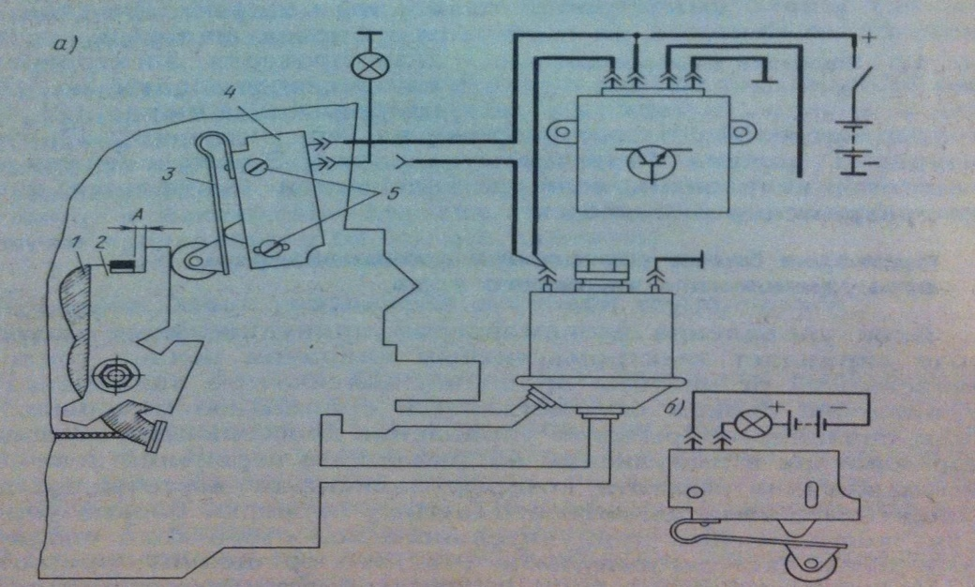

Рис.120. Проверка и регулировка микропереключателя ЭПХХ: а- на карбюраторе; б- проверка исправности

свободном положении рычажка и гаснуть при нажатии на рычажок.
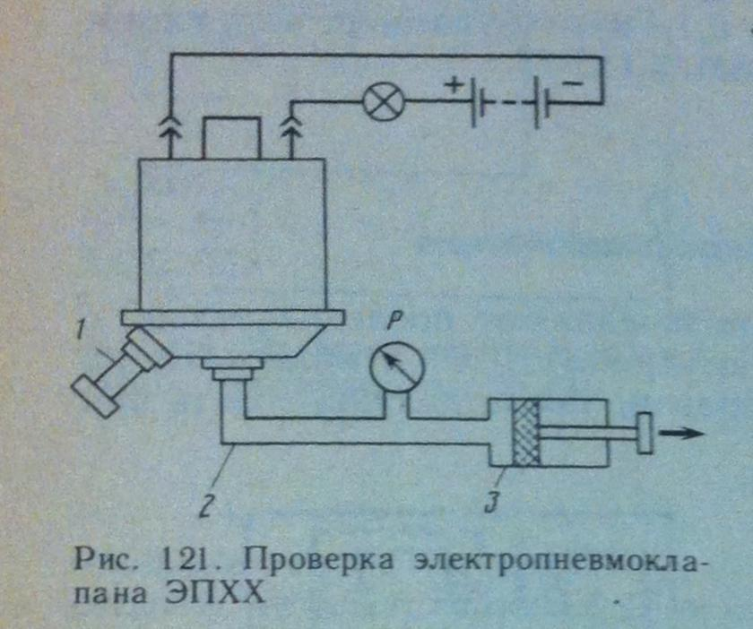
Регулировку микровыключателя можно производить на карбюраторе, подключив его по схеме изображенной на рис. 120, а. Рычаг 2 карбюратора плавно поворачивают против часовой стрелки до упора его в выступ рычага I в пределах зазора А. При этом должна включаться лампа. При установке рычага 2 в исходное положение лампа должна выключаться. Если при перемещении рычага 2 в пределах зазора А не происходит включение или выключение лампы, ослабляют винты 5 и, поворачивая выключатель 4 относительно верхнего винта, устанавливают его в нужное положение.

Проверка
электропневмоклапана
Для проверки электромагнита клапана его клеммы соединяют с выводами аккумуляторной батареи. При этом должен прослушиваться щелчок. Для проверки электропневмоклапан подключают по схеме, изображенной на рис. 121. С помощью насоса 3 создают разрежение через штуцер 2. При этом штуцер 1 должен быть герметизирован. Электропневмоклапан считается исправным, если он включается (загорается лампа) при разрежении 0,85 кгс/см².

Проверка блока управления экономайзером
принудительного холостого хода
Блок управления экономайзером принудительного холостого хода управляет электромагнитным клапаном подачи топлива в зависимости от частоты вращения коленчатого вала двигателя. Управление блоком осуществляется с помощью микровыключателя, связанного с рычагом управления дроссельными заслонками карбюратора и импульсами напряжения в первичной цепи системы зажигания, частота которых зависит от частоты вращения коленчатого вала двигателя. Поэтому проверка блоков управления экономайзером принудительного холостого хода сводится к измерению частоты импульсов (частоты вращения), при которой происходят включение и отключение блоком электромагнитного клапана.
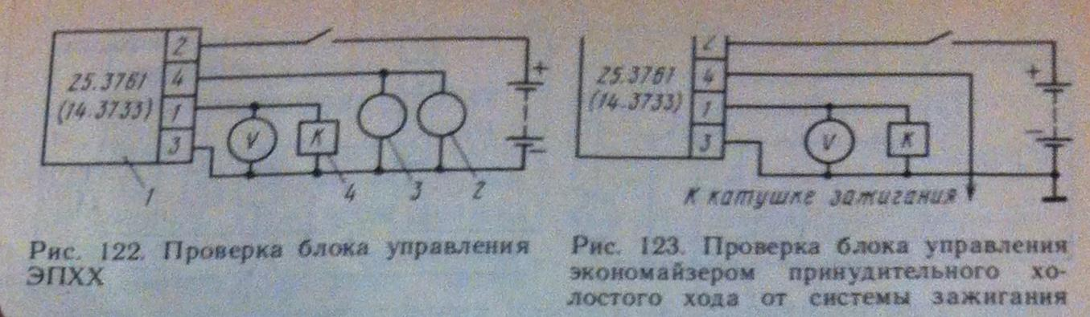
Для этого блок 1 подключают к генератору импульсного напряжения по
схеме рис. 122. Включают цепь выключателем и по вольтметру определяют падение напряжения на выходном транзисторе. Оно не должно превышать 0,1 В. Затем включают генератор 3 импульсов и, плавно увеличивая частоту в момент включения электромагнитного клапана 4, по частотомеру 2 определяют частоту включения. Продолжая увеличивать частоту, измеряют ее в момент выключения клапана. Бели частота включения и выключения не соответствует данным, приведенным в табл. 7, блок заменяют.
Аналогично можно проверить блок, подключив его к системе зажигания. Для этого подключают проверяемый блок к той системе зажигания, с которой он работает на автомобиле, по схеме рис. 123.
Включают электродвигатель стенда и плавно увеличивают частоту вращения валика прерывателя, в момент включения клапана К измеряют ее с помощью тахометра, а затем, продолжая увеличивать частоту вращения, измеряют ее в момент выключения клапана. Если частота вращения, при которой происходят Выключение и выключение клапана, не соответствует техническим условиям проверяемого блока, его заменяют.

Проверка блока управления системой ступенчатого впуска воздуха
Подключают блок по схеме рис. 124, включают выключатели 1 и 6 и по вольтметру определяют падение напряжения, которое не должно превышать 0,7 В. При этом должны включаться оба клапана 4 и 5. Выключают выключатель 6 и включают генератор 2 импульсов. Увеличивают частоту подаваемого напряжения, контролируя ее по частотомеру 3, наблюдая за включением клапанов 4 и 5. Клапан 5 должен включаться при частоте 56,7± 17 Гц, а клапан 4 при частоте 83,3±2,5 Гц. При частоте, большей 83,55 Гц, должны быть включены оба клапана, а при частоте менее 56,53 Гц оба клапана должны отключаться.

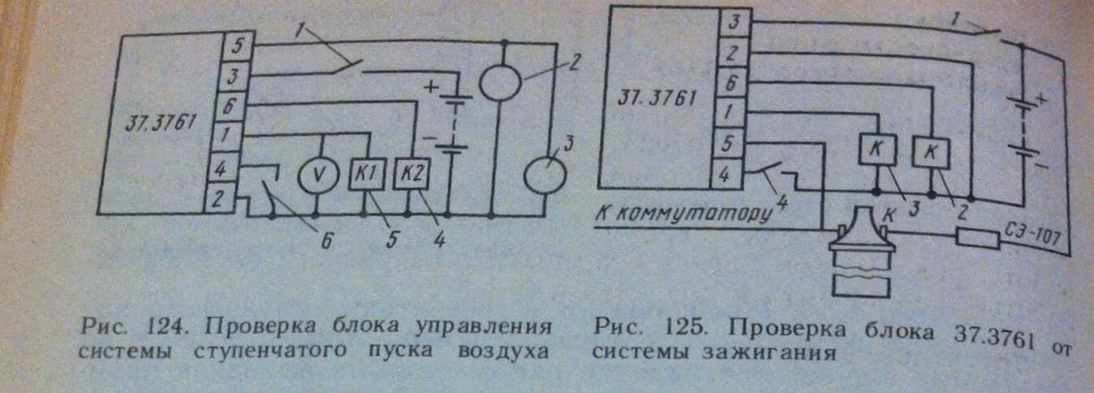

Неисправный блок заменяют. Блок можно проверить, подключив его к систем зажигания (рис. 125) — например, на стенде СПЗ-8М. Частоту вращения валика прерывателя плавно увеличивают, измеряя тахометром в момент включения клапанов. Клапан 3 должен включаться при частоте вращения более 850 мин⁻¹, а клапан 2, при частоте более 1250 мин⁻¹. При частоте вращения более 1250 мин⁻¹ должны быть включены оба клапана, а при частоте менее 850 мин⁻¹ оба клапана должны выключаться.

Проверка исправности электронного реле 2909.3747 управления работой электродвигателя насоса фароомывателя
Для проверки реле его включают по схеме, приведенной на рис. 126. К клемме 3 реле вместо электродвигателя подключают контрольную лампу. Включают выключатель и наблюдают за свечением контрольной лампы. При исправном реле лампа будет гореть в течение 0,4...0,7 с. Для повторного включения реле и контрольной лампы необходимо снова включить выключатель. Неисправное реле подлежит замене.

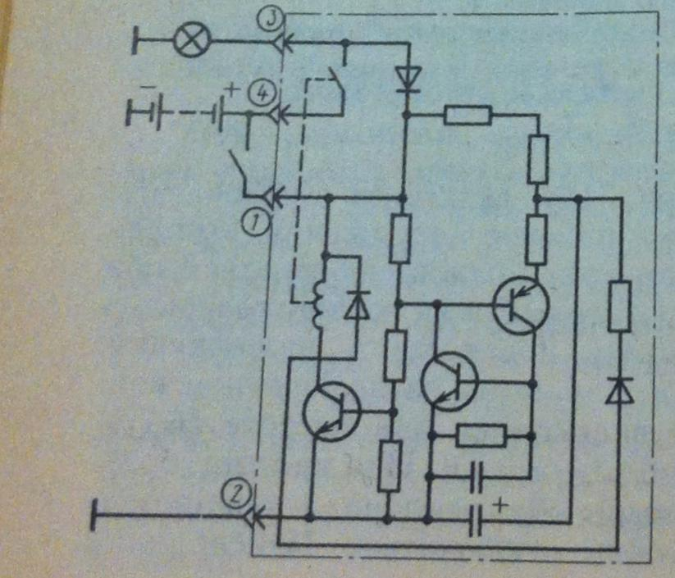
Рис. 126. Проверка реле фароомывателя 29.3747

Проверка неисправности реле стеклоомывателя 45,3747
Подключают реле по схеме рис. 127, нажимают и отпуска- L кнопку. При этом должна загореться лампа. С помощью секундомера замеряют время работы реле (время горения лампы). У исправного реле время работы должно быть в пределах 4,4...5,6 с.
Рис. 127. Проверка реле стеклоомывателя 45.3747

Составление отчета
Отчет должен отражать принципы и схемы проверок электронных блоков, основные технические характеристики и данные проверок.
Вывод:
Лабораторная работа № 9.
Тема: «Поиск неисправностей в бортовой сети».
Цель работы: приобретение практических навыков поиска неисправных элементов бортовой сети, проверки участков сети и монтажа электропроводки.

Содержание работы: нахождение по схеме цепей тока на потребители, определение падения напряжения на участках цепи, определение мест замыкания проводов на корпус автомобиля.

Оборудование: стенды общих схем электрооборудования автомобилей отечественного производства с имитацией различных неисправностей, принципиальные и полумонтажные электрические схемы, контрольные лампы напряжением 12В, вольтметр на 15В.

ВЫПОЛНЕНИЕ РАБОТЫ
Нахождение на схеме электрооборудования цепей тока на потребители.
Знакомятся с общей схемой электрооборудования, используя принципиальные и полумонтажные схемы, отыскивая на них цепи тока на потребители. Цепь тока определяют, начиная с потребителя и заканчивая на плюсовом выводе аккумуляторной батареи. Найдя цепь тока на схеме, отыскивают её на стенде по расцветке проводов и контрольным точкам подключения клемм проводов к приборам и аппаратам электрооборудования автомобиля. Затем с помощью контрольной лампы проверяют наличие напряжения на участках этой цепи при включенном и выключенном потребителе, для чего один провод от лампы соединяют с корпусом стенда (автомобиля), а другим поочередно касаются контрольных точек на панелях соединения или клеммах приборов.

Определение падения напряжения на участках цепи.
Для определения величины падения напряжения на котором либо участке цепи (например, на клеммах соединительной панели) нужно при включенной цепи параллельно проверяемому участку подключить вольтметр (рис. 128). Если падение напряжения превышает 0.1В, необходимо зачистить клеммы и подтянуть винты их крепления. Для определения падения напряжения во всей цепи вначале замеряют напряжение на выводах аккумуляторной батареи, затем, например, на клеммах соединительных панелей цепи освещения и световой сигнализации. Разность напряжения на источнике и на клеммах соединительных панелей и будет величиной падения напряжения в исследуемой цепи.
Допустимое падение напряжения в электрической цепи фар, подфарников, указателей поворота, ламп световой сигнализации не более 0,9 В для системы напряжением 12В и 0,6В - для системы 24В. На каждой клемме крепления проводов падения напряжения недолжно превышать 0,1 В.
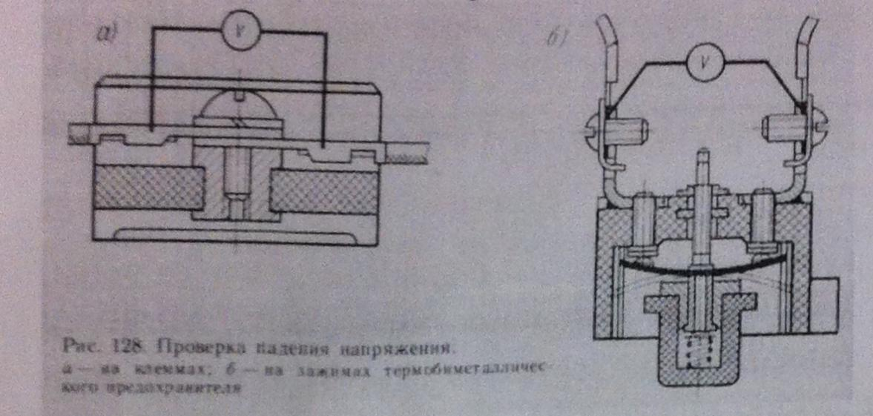
Определение мест замыкания проводов на корпус.
Замыкание проводников и деталей аппаратов и устройств электрооборудования на корпус автомобиля возникает вследствие нарушения изоляции при механическом или тепловом ее повреждении. Так как проводники, соединяющие источники и потребители электрической энергии, обладают очень малым сопротивлением, то при замыкании их на корпус автомобиля по ним будет проходить ток большой силы, вследствие чего происходит расплавление вставки плавкого предохранителя,

срабатывание термобиметаллического предохранителя, разрушение изоляции и плавление металла короткозамкнутого проводника, что может вызвать пожар.
Если замыкание в цепи вызывает отключение группового термобиметалического предохранителя, то для определения этой цепи включают все потребители, нажимают на кнопку включения предохранителя, а затем включают потребители поочередно. Исправные потребители будут работать. Если при включении какого-либо потребителя произойдет размыкание контактов предохранителя, то в этой цепи потребителя имеется замыкание на корпус.
Для того чтобы определить, в какой цепи имеется замыкание, нужно к клеммам выключенного или перегоревшего предохранителя подключить лампу мощностью 25...40Вт, включить потребители и поочередно отключать цепи в местах соединения проводников, начиная от потребителей. При отключении цепи, в которой имеется замыкание с корпусом, лампа погаснет или будет светиться с меньшим накалом. осле определения поврежденной цепи нужно определить участок цепи, на котором произошло замыкание, для нею проверяемый участок подключается в схему электрооборудования автомобиля, а затем от клемм цепи поочередно отключаются проводники, начиная от потребителя. Например, если при включении провода подфарника от клеммы соединительной панели лампа, включенная на клеммы предохранителя, погаснет или будет светиться с меньшим накалом, то с корпусом замыкает этот провод или токоведущий контакт патрона лампы подфарника.
Для определения замыкания провода на корпус автомобиля
необходимо отсоединить концы проверяемого провода от клемм
крепления и присоединить один его конец последовательно с
лампой или вольтметром к плюсовому выводу аккумуляторной
батареи. При наличии замыкания провода на корпус лампа будет
гореть, а стрелка вольтметра будет показывать напряжение на выводах аккумуляторной батареи.
Провод с разрушительной изоляции следует заменить или изолировать от корпуса автомобиля (стенда).

Вывод:

